挑战自我，勇于创新

——第四届全国大学生基础医学创新论坛暨设计大赛参赛感想 王海潮 12级临床医学

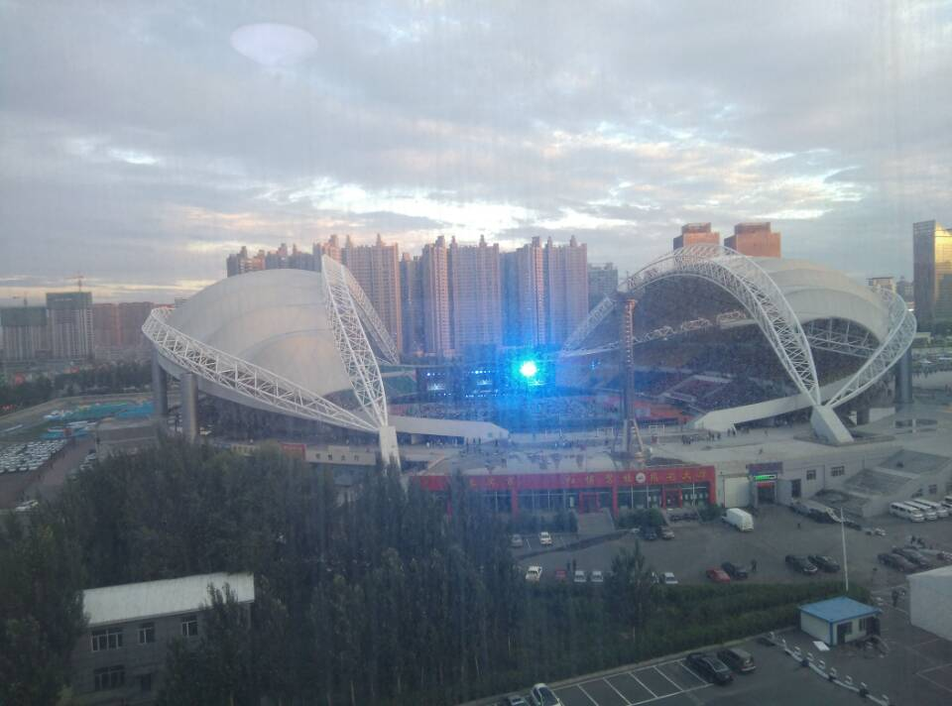
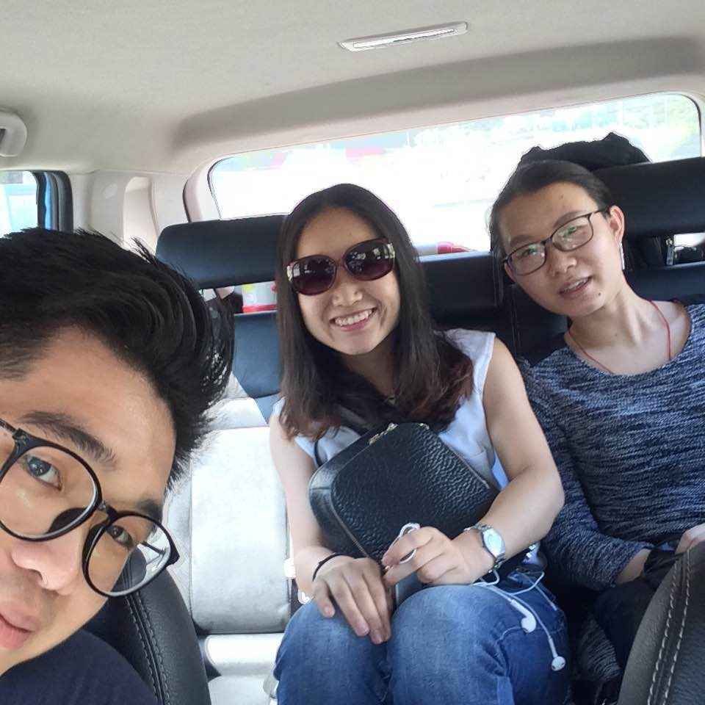
4月份，林老师告诉我们小组的实验可以试着参加第四届基础医学创新论坛暨实验设计大赛，但是前提是必须通过学院的选拔。我的内心既感到兴奋又很紧张。通过和小组成员的商量，我们决定试一试。于是我们把之前实验的结果通过分析、绘制表格、制作PPT，和林老师多次讨论顺利通过了学校的初赛。当得知这个消息的时候，组员们都很激动，可是遗憾的是，林老师只能携带一名成员前去哈尔滨参加比赛，很荣幸的我成为小组成员的代表。之后通过每周一的培训，6月23日，我作为师姐，带领着师弟师妹们前往深圳国际机场出发至哈尔滨，到达哈尔滨的时候已经是凌晨12点了，为了节省车费我们赶上了最后一场机场大巴，在一路的欢声中我们到达了陈老师提前定好的酒店。第二天在酒店的住宿上我们和主办方发生了意见不统一，但是陈献雄老师表现出了作为带队老师的魄力，全心为我们学生着想，顺利的解决了问题。比赛时间是25至26日，所以24日大家并没有出去游玩，而是在酒店里紧锣密鼓的和老师们讨论比赛的各种事项，因为在6月我才临时决定将演讲改为英文，给自己也给老师带来了不小的压力。24的夜晚，我们所住的华旗酒店公寓旁边的体育馆举办的著名韩国乐团Big Bang的演唱会，外面很热闹，但是我和师妹在酒店并没有心情去欣赏美妙的音乐，我们的心思全都在比赛上。
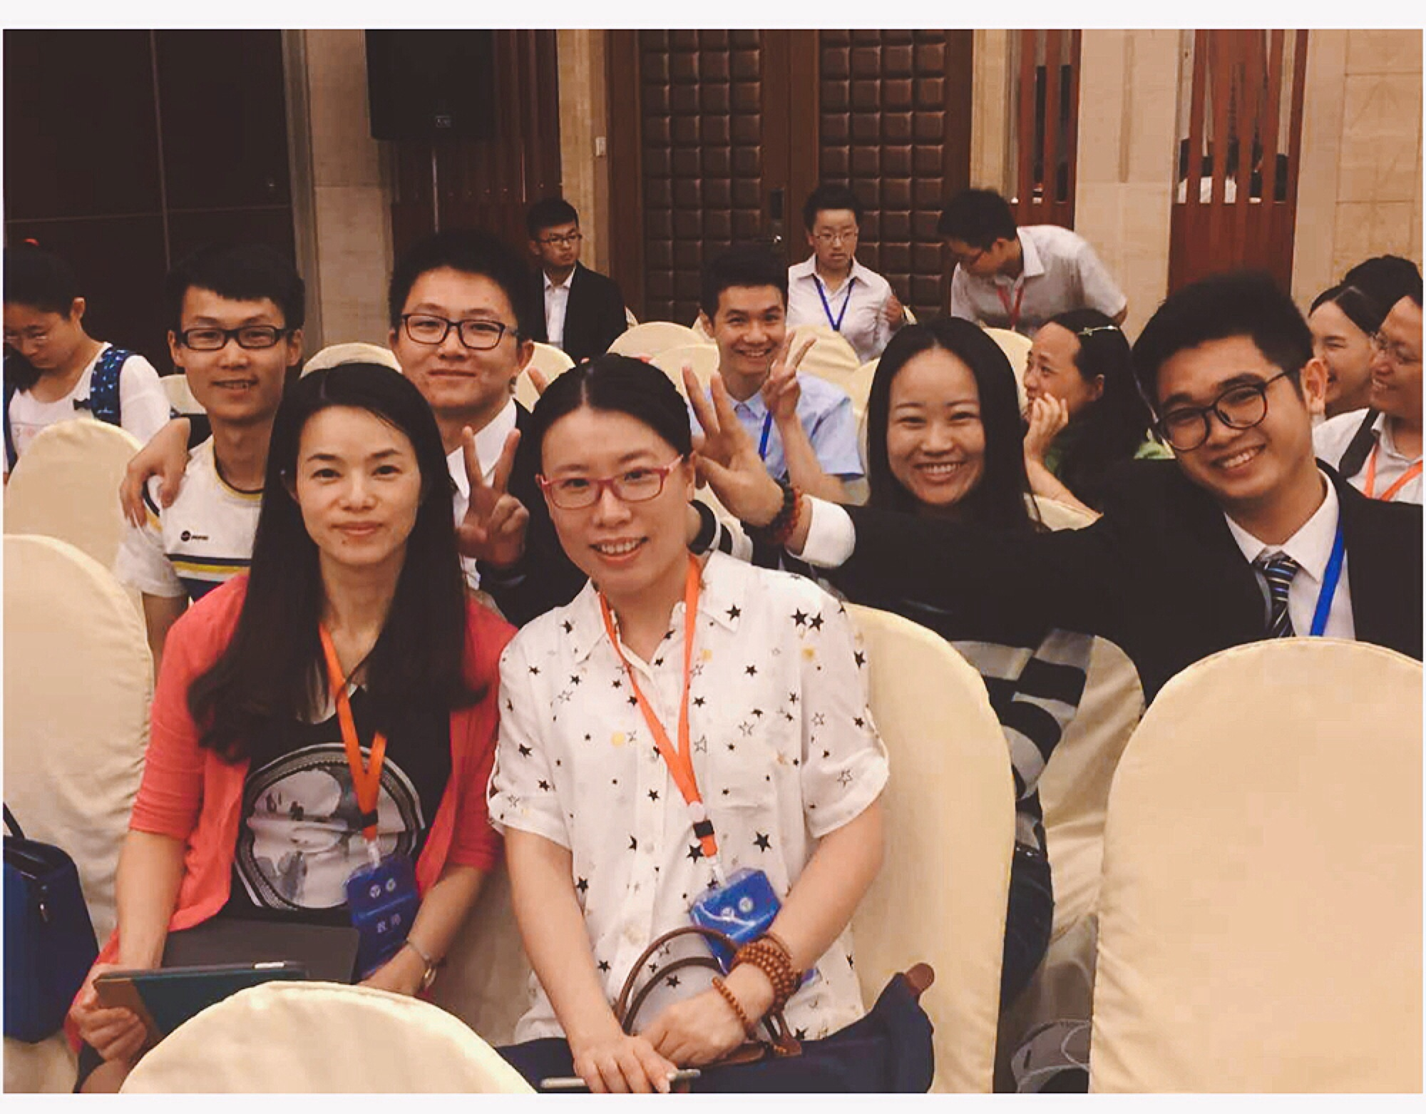
25日是创新组的比赛，我们为志林还有梁瑾师妹加油鼓气，他们表现的非常优秀，我们很开心，同时也感到自己身上的压力很大。通过观看其他选手的表现还有评委的提问，我和老师也在不断调整以及准备问题，林老师非常耐心的一点一点的指导我，为我鼓气。在比赛的当天，前面的选手表现的非常出色，轮到我上场了，因为在我所有观看的选手中，并没有用英文发言的，所以我还是很紧张，果然最担心的事情还是发生了，其中的一名评委提议让我用中文，当时我的大脑一片空白，但是3秒中后我及时的调整了自己的心态，我不能慌、我不能因此将三个月的努力付诸东流，于是接下来的7分钟我顺利的完成了答辩。比赛结束的时候我的心情很沮丧，但是我也有预想到这种结果，我觉得很对不起支持我的老师们，但是林老师告诉我她没有对我失望，而是很欣赏我的挑战精神，我真的非常感动。虽然最终我只获得了三等奖。但是通过这一次比赛，我重新认识了自己。在200多人当中，只有我们代表了学院参加比赛，每个小组都通过脚踏实地的做实验付出了大量的时间和精力，我们每一人都应该为自己感到骄傲。同时我也吸取了一些教训，要虚心接受他人的意见和建议，不惧怕挑战，不惧怕创新，做最好的自己。
非常感谢陈老师、林老师以及所有带队老师的悉心指导。在哈尔滨的比赛是我大学生涯一段宝贵的经历。我将带着老师的支持、鼓励在学习和生活当中继续加油、努力！
